Инструкция администратора Synapse v3
Актуально на: 2026-02-25 12:29 UTC

Скрин 1: Вход в систему
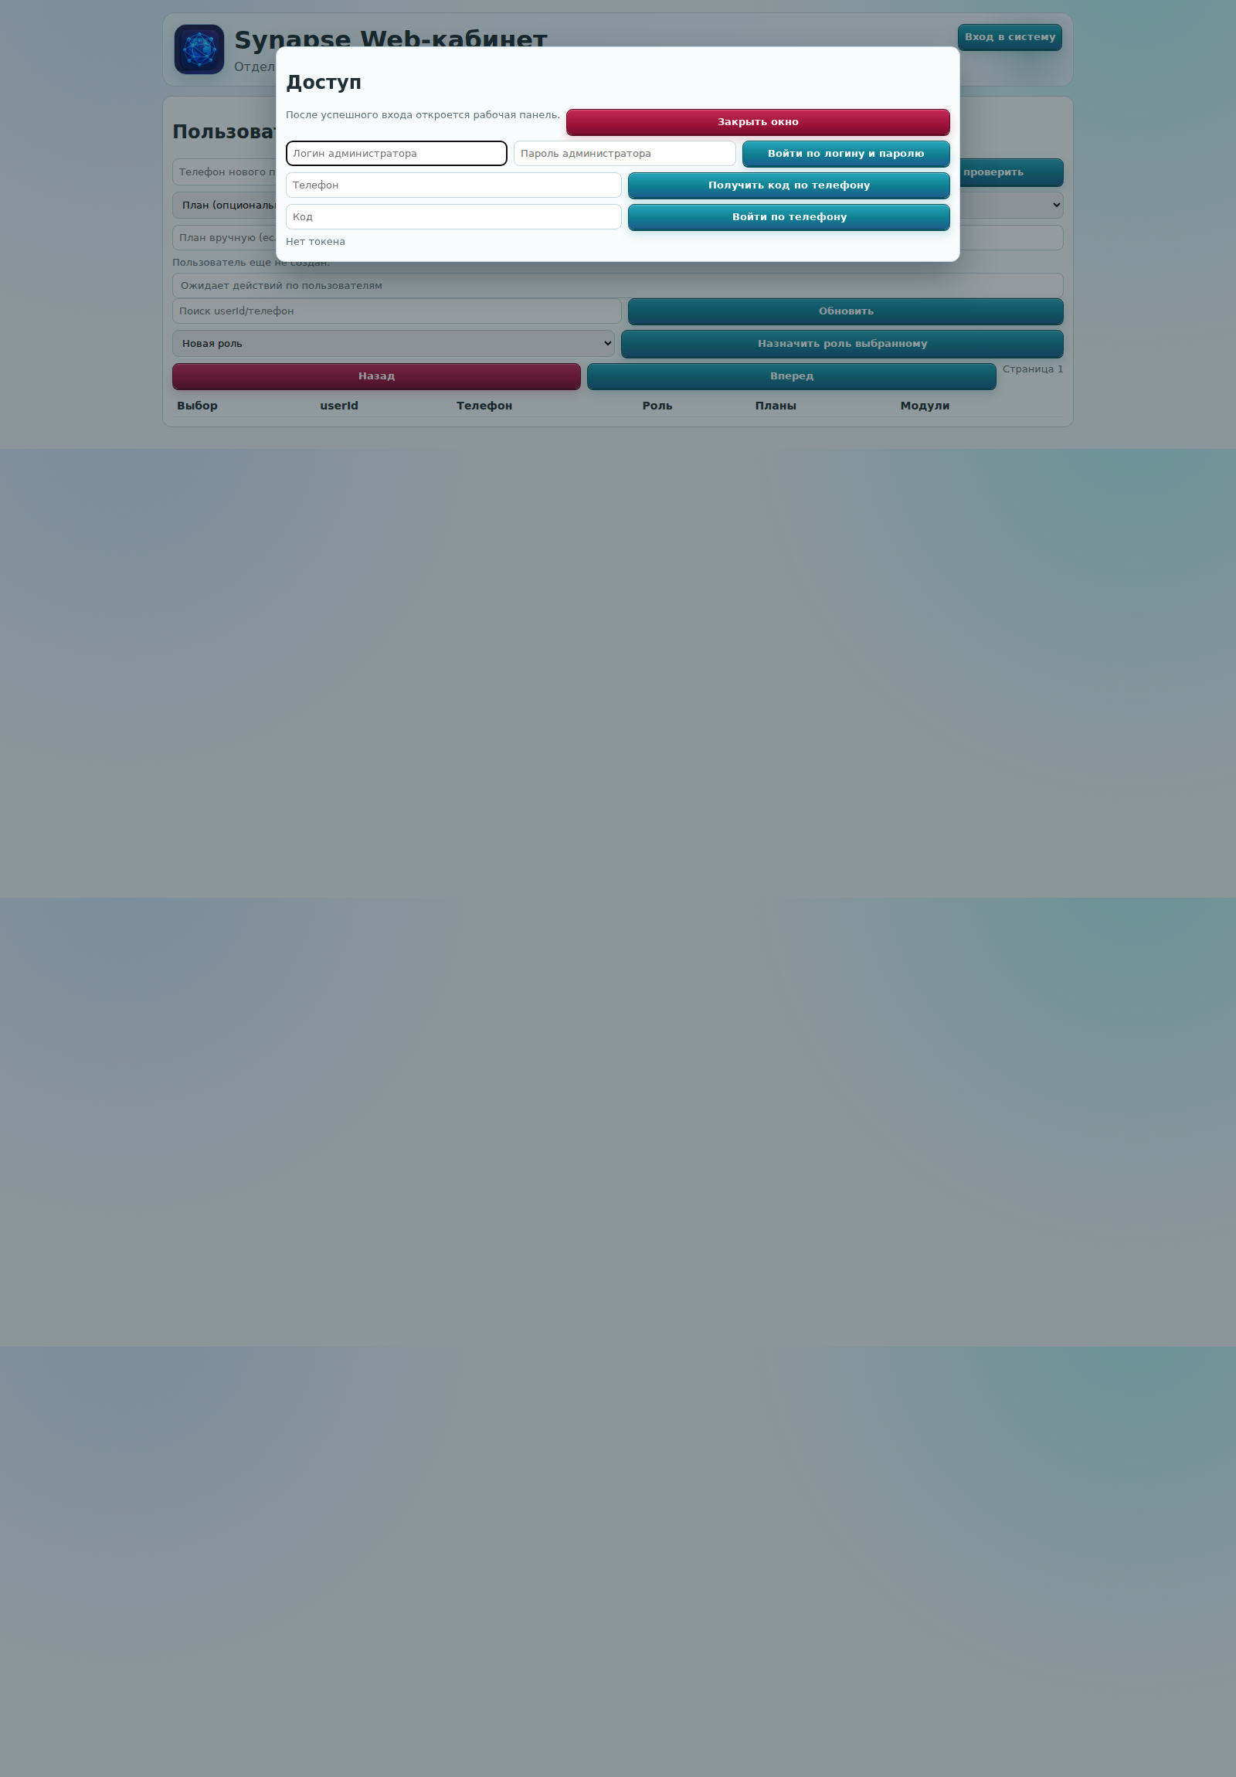

Скрин 2: Рабочая панель
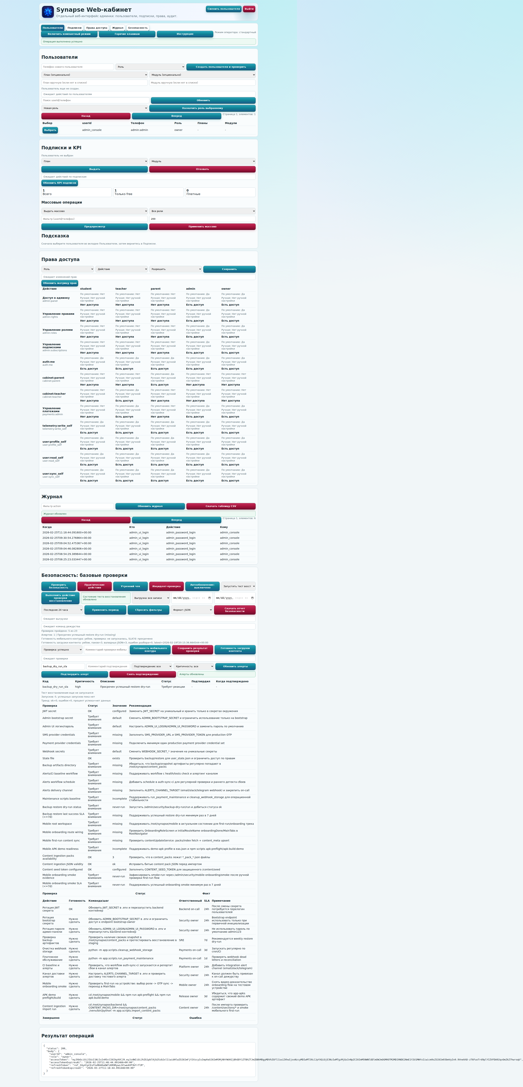

Скрин 3: Вкладка Безопасность
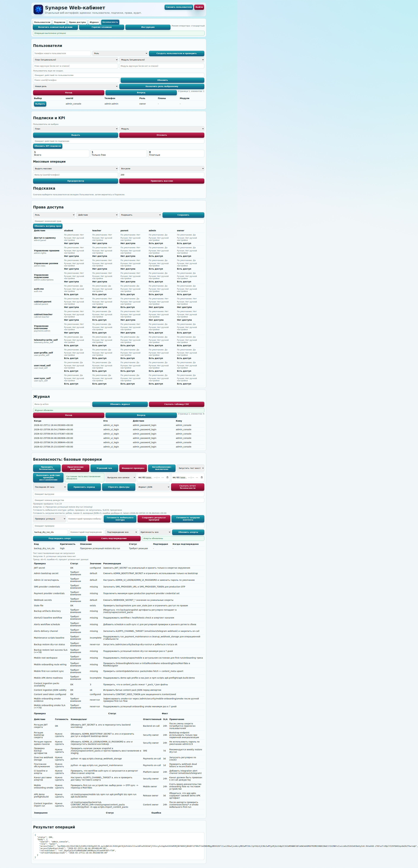

Скрин 4: Инструкция в веб-админке
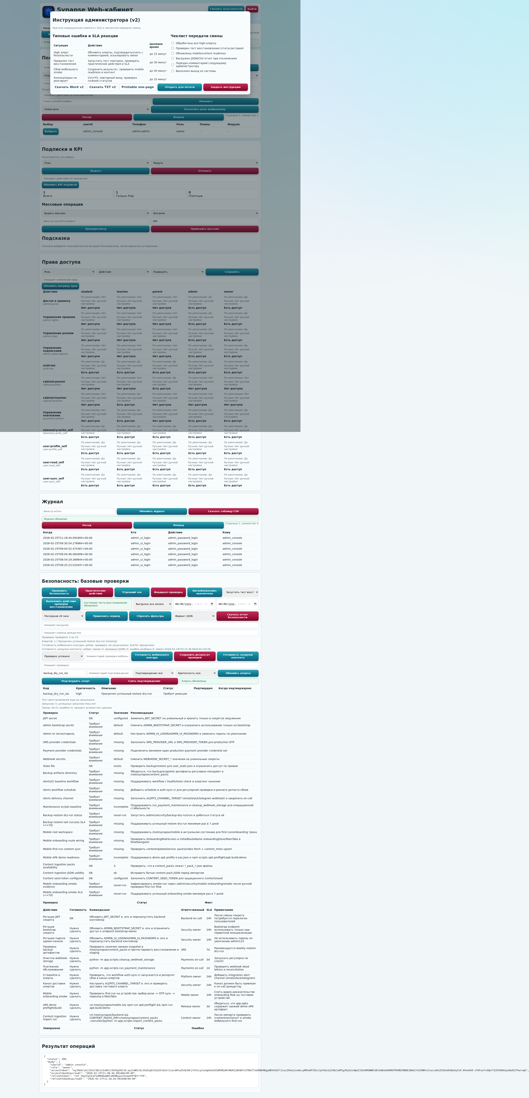

SLA и действия
Ситуация | Действие | SLA
High алерт | Подтвердить/снять, комментарий, эскалация | до 15 минут
Ошибка backup test | Перезапуск + проверка действий | до 30 минут
Ошибка mobile smoke | Сохранить, проверить readiness | до 30 минут
UI не отвечает | Ctrl+F5, вход заново | до 10 минут

Чеклист передачи смены
- Обработаны high-алерты
- Проверен статус теста восстановления
- Проверены mobile/content readiness
- Выгружен отчет при отклонениях
- Передан комментарий следующей смене
- Выполнен выход из системы

Подписи передачи смены
Сдающий смену: ____________________
Принимающий смену: ____________________
Время передачи: ____________________

